DOKUMEN MANAJEMEN PROYEK

Pickabite
Aplikasi Web Pre Order Kantin FILKOM UB
dengan Antrean Adil dan Verifikasi Pembayaran
[Ruang logo Universitas Brawijaya]
Tugas Akhir Mata Kuliah
Teknologi Blockchain dan Platform Keuangan Digital
Dosen Pengampu
Hariz Farisi, S.Kom., M.T.
Disusun oleh
Khansa Firyal Adila
245150700111029
Aurelia Callysta Mamahit
245150700111024
Gede Raditya Dharma Putra Ayudia
245150700111028
Zeva Wyakta Zaylendra
245150700111033
Fakultas Ilmu Komputer
Universitas Brawijaya
2026

Status revisi 12 November 2026. Isi operasional diselaraskan dengan kode saat ini. Wawancara, catatan sprint, grafik burndown dan tangkapan layar lama dipertahankan sebagai rekaman historis, bukan hasil observasi baru. UAT, tanda tangan persetujuan, uji beban dan pengujian ulang antarmuka belum dibuktikan. Jadwal serta 100 jam adalah baseline rencana; durasi tambahan revisi belum dicatat.
Identitas dokumen. PKB-PM-01, revisi dokumentasi 1.1, 12 November 2026 (versi aplikasi package.json tetap 1.0.0). Disusun oleh Project Manager (PM) proyek Pickabite. Dokumen mengacu pada PMBOK Guide Edisi 8 (enam prinsip dan tujuh domain kinerja), Practice Standard for Work Breakdown Structures dari PMI, dan Scrum Guide 2020. WBS v2 lengkap tersedia dalam berkas docs/WBS_Pickabite_v2.xlsx.
Daftar isi
- 1. Pendahuluan
- 1.1 Tujuan dokumen
- 1.2 Pemetaan ke PMBOK Guide Edisi 8
- 2. Piagam Proyek (WP 7.1)
- 2.1 Latar belakang
- 2.2 Tujuan proyek
- 2.3 Lingkup tingkat tinggi
- 2.4 Batasan dan asumsi
- 2.5 Pemangku kepentingan dan tim
- 2.6 Kriteria keberhasilan
- 3. Pipeline Kerja Project Manager
- 4. Manajemen Lingkup
- 4.1 Prinsip penyusunan WBS v2
- 4.2 Pohon WBS v2
- 4.3 Tabel WBS v2
- 4.4 Pengendalian perubahan: penghapusan jalur khusus
- 5. Jadwal dan Sumber Daya
- 5.1 Kapasitas dan beban sprint
- 5.2 Gantt chart
- 5.3 Sprint goal
- 5.4 Matriks RACI
- 6. Manajemen Risiko Proyek
- 7. Pelaksanaan dan Kendali Sprint
- 7.1 Sprint 1: rancangan dan aturan
- 7.2 Sprint 2: pre-order dasar dan verifikasi akun
- 7.3 Sprint 3: antrean adil, notifikasi, dan multi-pesanan
- 7.4 Sprint 4: anti-fraud, riwayat, dan dashboard
- 7.5 Sprint 5: pengujian, rilis, dan serah terima
- 8. Komunikasi dan Kolaborasi
- 9. Kendali Mutu Proyek
- 10. Rilis dan Serah Terima (WP 7.5)
- 10.1 Daftar periksa rilis
- 10.2 Catatan rilis v1.0.0
- 11. Evaluasi Proyek
- Daftar Pustaka
- Lampiran A. WBS v2 Level 3 (Aktivitas)
- Lampiran B. Kamus WBS
- Lampiran C. Pemenuhan Kriteria Selesai Seluruh Work Package
- Lampiran D. Formulir Permintaan Perubahan
- Lampiran E. Templat Notulen Sprint Review dan Retrospektif
- Lampiran F. Berita Acara Serah Terima

1 Pendahuluan

1 1 Tujuan dokumen
Dokumen ini menjadi catatan resmi pengelolaan proyek Pickabite: apa yang disepakati di awal, bagaimana lingkup dipecah menjadi work package, bagaimana lima sprint dijalankan dan dikendalikan, risiko apa yang dikelola, dan bagaimana hasil akhir diserahkan. Dokumen ini juga mencatat perubahan terbesar proyek, yaitu penghapusan fitur jalur khusus dosen beserta dampaknya pada jam dan sprint.

1 2 Pemetaan ke PMBOK Guide Edisi 8
PMBOK Guide Edisi 8 mengelompokkan praktik manajemen proyek ke dalam tujuh domain kinerja. Tabel berikut menunjukkan bagian dokumen yang menjawab setiap domain.
Tabel 1. Domain kinerja PMBOK Edisi 8 dan penerapannya
Domain kinerja | Penerapan di Pickabite | Bab
Governance | Piagam proyek, peran, RACI, dan prosedur perubahan | 2, 5.4, Lampiran D
Scope | WBS v2 dengan aturan 100 persen, kamus WBS, dan kriteria selesai | 4, Lampiran A dan B
Schedule | Lima sprint berkapasitas 20 jam, Gantt chart, dan burndown | 5, 7
Finance | Anggaran berupa jam kerja tim (100 jam) karena proyek tidak memakai biaya uang | 2.4, 5.1
Stakeholders | Pedagang, mahasiswa, dosen, pengelola kantin, dan tim proyek | 2.5, 8
Resources | Empat peran (PM, BA, DEV, QA) beserta beban per sprint | 5.2, 5.3
Risk | Register risiko proyek dan matriks risiko | 6

2 Piagam Proyek WP 7 1

2 1 Latar belakang
Kantin FILKOM UB mengalami antrean panjang pada jam makan siang. Pembeli tidak tahu posisi antreannya, sedangkan penjual kekurangan tenaga untuk melayani pesanan langsung dan pesanan WhatsApp sekaligus. Proyek Pickabite membangun aplikasi pre-order berbasis web untuk mengurangi waktu tunggu di depan stan.

2 2 Tujuan proyek
Dalam lima sprint (100 jam kerja tim), proyek merilis Pickabite versi 1.0 sebagai repositori GitHub yang dapat dijalankan di localhost. Versi ini memungkinkan pembeli memesan dengan jam ambil, memantau antrean, membayar lewat QRIS berbukti, dan mengambil pesanan dengan kode unik, sedangkan penjual mengelola pesanan dan melihat dashboard penjualan.

2 3 Lingkup tingkat tinggi
- Termasuk: tujuh deliverable pada WBS v2 (Bab 4), dokumen empat peran dalam format .docx dan .md, serta repositori siap push ke GitHub.
- Tidak termasuk: jalur khusus dosen, fitur promo, pengantaran, payment gateway otomatis, SSO UB, dan penerapan di server publik.

2 4 Batasan dan asumsi
Tabel 2. Batasan dan asumsi proyek
Jenis | Uraian
Batasan waktu | 5 sprint, masing-masing 20 jam (4 jam per hari x 5 hari), total 100 jam, sama dengan WBS v1
Batasan biaya | Tanpa anggaran uang. Seluruh perangkat lunak bersifat sumber terbuka
Batasan teknis | Harus berjalan di localhost tanpa basis data eksternal
Asumsi | Pedagang bersedia memvalidasi aturan dan mengikuti UAT. Pembayaran QRIS memakai QRIS statis milik stan

2 5 Pemangku kepentingan dan tim
Tabel 3. Pemangku kepentingan dan tim proyek
Pihak | Peran dalam proyek | Kepentingan utama
Pedagang (Ibu Mimin, Mba Fia) | Narasumber, penyetuju aturan, peserta UAT | Pesanan rapi, tidak kewalahan, kantin lebih ramai
Mahasiswa (Grace, Jeannette) | Narasumber dan peserta UAT | Tidak antre lama, tahu kapan pesanan siap
Dosen dan tendik | Pengguna | Kepastian waktu tanpa perlakuan khusus
Pengelola kantin FILKOM | Pemberi izin operasional | Ketertiban kantin
Project Manager | Perencanaan, kendali sprint, risiko, rilis | Proyek selesai tepat waktu dan lingkup
Business Analyst | Kebutuhan, aturan bisnis, wireframe | Kebutuhan tepat dan tertelusur
Developer | Arsitektur, kode, uji unit dan API | Kode berjalan dan mudah dirawat
Quality Assurance | Rencana uji, eksekusi, UAT, panduan | Mutu terbukti sebelum rilis

2 6 Kriteria keberhasilan
1. Seluruh 35 work package memenuhi kriteria selesainya (Lampiran C).
2. Kapasitas setiap sprint tidak melebihi 20 jam dan total tetap 100 jam.
3. 100 persen uji otomatis dan uji E2E lulus tanpa cacat Kritis atau Tinggi terbuka.
4. Repositori dapat di-clone, dipasang, dan dijalankan di localhost hanya dengan mengikuti README.
5. Minimal lima pengguna nyata menyelesaikan satu pesanan tanpa bantuan pada UAT.

3 Pipeline Kerja Project Manager
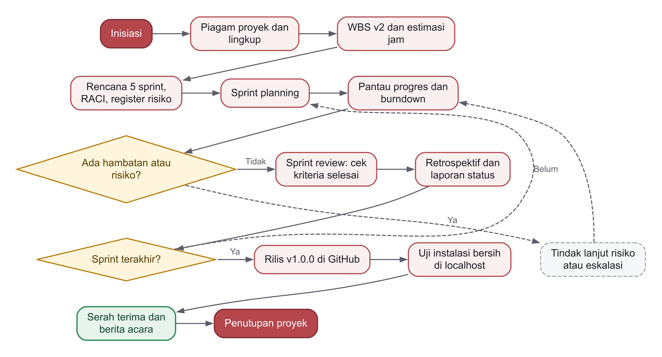
Gambar 1. Flowchart pipeline kerja Project Manager
Pipeline PM bergerak dari inisiasi sampai penutupan:
1. Inisiasi: menyusun piagam proyek dan lingkup bersama klien.
2. Perencanaan: menyusun WBS v2 dan estimasi jam, lalu rencana lima sprint, RACI, dan register risiko.
3. Siklus sprint: sprint planning, pemantauan progres dan burndown, penanganan hambatan atau risiko, sprint review untuk mengecek kriteria selesai, lalu retrospektif dan laporan status.
4. Rilis: setelah sprint terakhir, PM merilis v1.0.0 di GitHub dan menguji instalasi bersih di localhost.
5. Penutupan: serah terima dan penandatanganan berita acara.
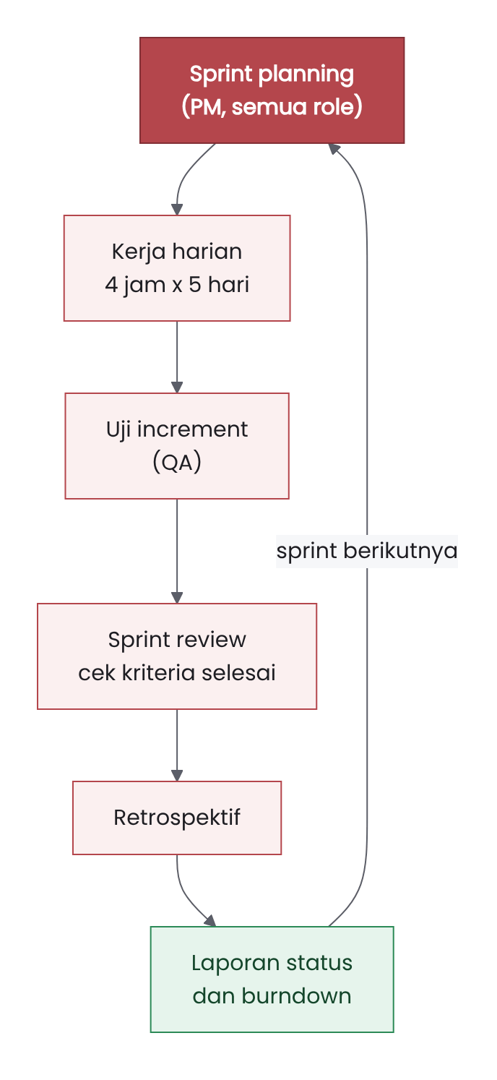
Gambar 2. Siklus sprint Scrum yang dipakai tim
Setiap sprint memiliki satu sprint goal sebagai komitmen sprint backlog, sedangkan increment dianggap selesai bila memenuhi Definition of Done, sesuai Scrum Guide 2020.

4 Manajemen Lingkup

4 1 Prinsip penyusunan WBS v2
WBS v2 disusun berorientasi deliverable dan mengikuti aturan 100 persen dari Practice Standard for WBS: jumlah pekerjaan pada elemen anak harus sama dengan 100 persen pekerjaan elemen induknya. Di Pickabite, jam aktivitas level 3 dijumlahkan menjadi jam work package (level 2), lalu menjadi jam deliverable (level 1), sampai total 100 jam. Manajemen proyek dimasukkan sebagai deliverable tersendiri (deliverable 7) agar tidak ada pekerjaan yang tersembunyi.
Tabel 4. Struktur level WBS v2
Level | Isi | Jumlah | Contoh
1 | Deliverable | 7 | 5. Mekanisme pengurang risiko fraud
2 | Work package dengan PJ, sprint, jam, dan kriteria selesai | 35 | 5.3 Kode unik pengambilan sekali pakai
3 | Aktivitas, sumber angka jam | 89 | 5.3.1 Generator kode acak kriptografis

4 2 Pohon WBS v2
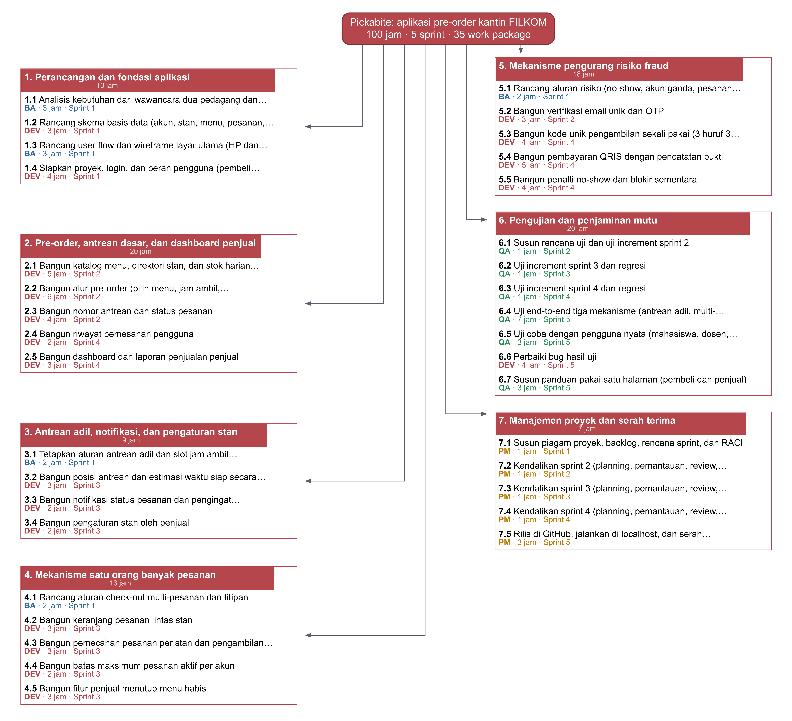
Gambar 3. Pohon WBS v2 Pickabite

4 3 Tabel WBS v2
Tabel 5. WBS v2 level 1 dan level 2
Kode | Deliverable / work package | PJ | Jam | Sprint | Kriteria selesai
1 | Perancangan dan fondasi aplikasi |  | 13
1.1 | Analisis kebutuhan dari wawancara dua pedagang dan dua mahasiswa | BA | 3 | 1 | 20 kebutuhan fungsional dan 8 kebutuhan nonfungsional tercatat lengkap dengan sumbernya, lalu disetujui perwakilan pedagang
1.2 | Rancang skema basis data (akun, stan, menu, pesanan, antrean, notifikasi, pelanggaran) | DEV | 3 | 1 | Skema menampung semua alur di deliverable 2 sampai 5 dan schema.sql berjalan tanpa galat
1.3 | Rancang user flow dan wireframe layar utama (HP dan desktop) | BA | 3 | 1 | Alur daftar, pesan, bayar, sampai ambil terlihat utuh di wireframe untuk peran pembeli dan penjual
1.4 | Siapkan proyek, login, dan peran pengguna (pembeli dan penjual) | DEV | 4 | 1 | Pembeli dan penjual masuk dengan hak akses berbeda dan halaman penjual menolak akun pembeli (HTTP 403)
2 | Pre-order, antrean dasar, dan dashboard penjual |  | 20
2.1 | Bangun katalog menu, direktori stan, dan stok harian penjual | DEV | 5 | 2 | Penjual bisa menambah serta mengubah menu dan mengatur stok harian, lalu pembeli melihat stok terkini
2.2 | Bangun alur pre-order (pilih menu, jam ambil, konfirmasi) | DEV | 6 | 2 | Satu pesanan tercatat dengan jam ambil yang dipilih dan stok berkurang sesuai jumlah porsi
2.3 | Bangun nomor antrean dan status pesanan | DEV | 4 | 2 | Status dimulai menunggu pembayaran; verifikasi memasukkan ke antrean, lalu diproses, siap dan selesai. Transisi tidak sah ditolak
2.4 | Bangun riwayat pemesanan pengguna | DEV | 2 | 4 | Pengguna bisa melihat riwayat pemesanannya lengkap dengan status dan bisa memesan ulang
2.5 | Bangun dashboard dan laporan penjualan penjual | DEV | 3 | 4 | Dashboard menampilkan pendapatan, porsi terjual, pesanan diproses, jam ramai, dan menu terlaris sesuai data pesanan
3 | Antrean adil, notifikasi, dan pengaturan stan |  | 9
3.1 | Tetapkan aturan antrean adil dan slot jam ambil (pengganti jalur khusus) | BA | 2 | 1 | Aturan tertulis, disetujui pedagang, dan tidak memuat jalur prioritas untuk jenis pengguna mana pun
3.2 | Bangun posisi antrean dan estimasi waktu siap secara real-time | DEV | 3 | 3 | Pembeli melihat jumlah pesanan di depannya dan estimasi siap yang diperbarui otomatis tanpa memuat ulang halaman
3.3 | Bangun notifikasi status pesanan dan pengingat pengambilan | DEV | 2 | 3 | Pembeli menerima notifikasi saat pesanan siap diambil dan menerima pengingat jika belum mengambil
3.4 | Bangun pengaturan stan oleh penjual | DEV | 2 | 3 | Penjual mengubah pengaturan stan tanpa mengubah kode dan efeknya langsung terlihat di sisi pembeli
4 | Mekanisme satu orang banyak pesanan |  | 13
4.1 | Rancang aturan check-out multi-pesanan dan titipan | BA | 2 | 1 | Satu akun bisa memesan beberapa porsi sekaligus dan aturan pemecahan pesanan per stan disetujui
4.2 | Bangun keranjang pesanan lintas stan | DEV | 3 | 3 | Satu akun bisa memasukkan beberapa item dari stan yang berbeda ke keranjang sekaligus
4.3 | Bangun pemecahan pesanan per stan dan pengambilan sekaligus | DEV | 3 | 3 | Beberapa porsi satu akun di satu stan diambil dengan satu kode dan checkout lintas stan menghasilkan satu kode per stan
4.4 | Bangun batas maksimum pesanan aktif per akun | DEV | 2 | 3 | Pesanan yang melebihi 3 pesanan aktif ditolak dengan pesan yang jelas
4.5 | Bangun fitur penjual menutup menu habis | DEV | 3 | 3 | Penjual bisa menutup menu dan menu yang habis tidak bisa dipesan
5 | Mekanisme pengurang risiko fraud |  | 18
5.1 | Rancang aturan risiko (no-show, akun ganda, pesanan palsu) | BA | 2 | 1 | Daftar risiko beserta aturan penanganannya disetujui pedagang
5.2 | Bangun verifikasi akun dengan email dan OTP | DEV | 3 | 2 | Akun belum terverifikasi tidak bisa memesan; satu email hanya untuk satu akun dan pendaftaran tidak meminta NIM atau NIP
5.3 | Bangun kode unik pengambilan sekali pakai (3 huruf 3 angka) | DEV | 4 | 4 | Kode hanya berlaku sekali, hanya tampil di akun pemilik, dan hanya bisa diverifikasi oleh stan terkait
5.4 | Bangun pembayaran QRIS dengan pencatatan bukti | DEV | 5 | 4 | Untuk QRIS dan kasir di semua stan, pesanan masuk antrean hanya setelah pembayaran diverifikasi penjual
5.5 | Bangun penalti no-show dan blokir sementara | DEV | 4 | 4 | Akun dengan 3 pelanggaran dalam 7 hari terblokir otomatis selama 24 jam setelah menerima 2 notifikasi peringatan
6 | Pengujian dan penjaminan mutu |  | 20
6.1 | Susun rencana uji dan uji increment sprint 2 | QA | 1 | 2 | Rencana uji disetujui PM, kasus uji sprint 2 dieksekusi, dan cacat tercatat
6.2 | Uji increment sprint 3 dan regresi | QA | 1 | 3 | Kasus uji antrean, notifikasi, dan multi-pesanan dieksekusi dan cacat tercatat
6.3 | Uji increment sprint 4 dan regresi | QA | 1 | 4 | Kasus uji kode unik, QRIS, penalti, riwayat, dan dashboard dieksekusi dan cacat tercatat
6.4 | Uji end-to-end tiga mekanisme (antrean adil, multi-pesanan, anti-fraud) | QA | 7 | 5 | Semua skenario uji kritis lolos dan tidak ada cacat kritis atau tinggi yang masih terbuka
6.5 | Uji coba dengan pengguna nyata (mahasiswa, dosen, penjual) | QA | 3 | 5 | Minimal 5 pengguna menyelesaikan satu pesanan tanpa bantuan
6.6 | Perbaiki bug hasil uji | DEV | 4 | 5 | Tidak ada bug berat yang tersisa dan uji regresi lolos
6.7 | Susun panduan pakai satu halaman (pembeli dan penjual) | QA | 3 | 5 | Penjual bisa menjalankan aplikasi hanya dari panduan
7 | Manajemen proyek dan serah terima |  | 7
7.1 | Susun piagam proyek, backlog, rencana sprint, dan RACI | PM | 1 | 1 | Piagam, backlog, dan rencana 5 sprint disetujui tim dan kapasitas tiap sprint tidak melebihi 20 jam
7.2 | Kendalikan sprint 2 (planning, pemantauan, review, laporan) | PM | 1 | 2 | Sprint goal tercapai, burndown diperbarui, dan laporan status terbit
7.3 | Kendalikan sprint 3 (planning, pemantauan, review, laporan) | PM | 1 | 3 | Sprint goal tercapai, burndown diperbarui, dan laporan status terbit
7.4 | Kendalikan sprint 4 (planning, pemantauan, review, laporan) | PM | 1 | 4 | Sprint goal tercapai, burndown diperbarui, dan laporan status terbit
7.5 | Rilis di GitHub, jalankan di localhost, dan serah terima | PM | 3 | 5 | Repositori GitHub lengkap, aplikasi berjalan di localhost dengan npm install dan npm start, lalu penjual bisa masuk sendiri
 | Total |  | 100 |  | 5 sprint x 20 jam

Tabel 6. Jam per deliverable dan peran
Kode | Deliverable | BA | DEV | QA | PM | Jam
1 | Perancangan dan fondasi aplikasi | 6 | 7 | - | - | 13
2 | Pre-order, antrean dasar, dan dashboard penjual | - | 20 | - | - | 20
3 | Antrean adil, notifikasi, dan pengaturan stan | 2 | 7 | - | - | 9
4 | Mekanisme satu orang banyak pesanan | 2 | 11 | - | - | 13
5 | Mekanisme pengurang risiko fraud | 2 | 16 | - | - | 18
6 | Pengujian dan penjaminan mutu | - | 4 | 16 | - | 20
7 | Manajemen proyek dan serah terima | - | - | - | 7 | 7

4 4 Pengendalian perubahan penghapusan jalur khusus
Perubahan terbesar dari WBS v1 adalah penghapusan deliverable "Mekanisme pelanggan khusus (misal dosen)". Keputusan ini berasal dari hasil wawancara BA (keputusan BA-01) dan permintaan klien. PM memproses perubahan melalui formulir CR-01 (Lampiran D) dengan tiga syarat: kapasitas tiap sprint tetap 20 jam, total tetap 100 jam, dan tidak ada work package lain yang kehilangan kriteria selesainya.
Jam yang dibebaskan sebanyak 11 jam (2 jam di Sprint 1 dan 9 jam di Sprint 3) dialihkan sebagai berikut:
- Sprint 1 (2 jam BA): aturan jalur khusus diganti aturan antrean adil dan slot jam ambil (WP 3.1).
- Sprint 3 (9 jam): posisi antrean real-time (3.2, 3 jam), notifikasi dan pengingat (3.3, 2 jam), pengaturan stan (3.4, 2 jam), uji increment sprint 3 (6.2, 1 jam), dan kendali sprint 3 (7.3, 1 jam).
Tabel 7. Daftar perubahan WBS v1 ke WBS v2
No | Jenis | WBS v1 | WBS v2 | Alasan
1 | Dihapus | 3.1 Tetapkan aturan jalur khusus (BA, 2 jam, S1) | 3.1 Tetapkan aturan antrean adil dan slot jam ambil (BA, 2 jam, S1) | Pedagang tidak pernah memberi perlakuan khusus dan kedua mahasiswa menilai jalur khusus tidak adil, sehingga aturannya diganti antrean FIFO untuk semua pembeli.
2 | Dihapus | 3.2 Jalur pesan khusus dosen (DEV, 6 jam, S3) | 3.2 Posisi antrean dan estimasi waktu siap (DEV, 3 jam, S3) dan 3.3 Notifikasi (DEV, 2 jam, S3) | Jam dialihkan ke kebutuhan yang paling sering disebut mahasiswa: tahu posisi antrean dan mendapat notifikasi siap diambil.
3 | Dihapus | 3.3 Kuota dan jam khusus oleh admin (DEV, 3 jam, S3) | 3.4 Pengaturan stan oleh penjual (DEV, 2 jam, S3), 6.2 Uji sprint 3 (QA, 1 jam), 7.3 Kendali sprint 3 (PM, 1 jam) | Penjual butuh jeda pesanan online saat ramai karena tenaga kerja terbatas. Sisa jam dipakai untuk uji dan kendali sprint.
4 | Diubah | Peran admin | Dua peran: pembeli dan penjual | Penjual mengelola stan sendiri (kontrak per tahun, tanpa bagi hasil), sehingga peran admin pengelola tidak dibutuhkan pada versi pertama.
5 | Ditambah | - | Deliverable 7 Manajemen proyek (PM, 1 jam per sprint pada S1 sampai S4) | Mengikuti praktik WBS berorientasi deliverable yang memasukkan manajemen proyek sebagai elemen tersendiri.
6 | Ditambah | - | Uji per sprint 6.1 sampai 6.3 (QA, 1 jam per sprint pada S2 sampai S4) | Cacat ditemukan lebih awal dan tidak menumpuk di sprint 5.
7 | Ditambah | - | 2.5 Dashboard dan laporan penjualan (DEV, 3 jam, S4) | Permintaan klien: penjual melihat jumlah makanan terjual, pendapatan, dan pesanan yang sedang diproses.
8 | Diubah | 5.3 QR sekali pakai | 5.3 Kode unik 3 huruf 3 angka sekali pakai beserta QR | Permintaan klien. Kode tetap bisa diketik penjual jika kamera tidak tersedia.
9 | Diubah | 5.5 Kriteria 'terblokir otomatis dalam 3 jam' | 3 pelanggaran dalam 7 hari mengakibatkan blokir otomatis 24 jam setelah 2 peringatan | Kriteria lama ambigu. Mahasiswa meminta notifikasi peringatan sebelum blokir.
10 | Diubah | 6.5 Deploy publik dan serahkan akun admin | 7.5 Rilis di GitHub, jalankan di localhost, dan serah terima akun penjual | Target keluaran adalah repositori GitHub yang berjalan di localhost.
11 | Diubah | Jam DEV di S1, S2, S4 (1.2, 2.3, 5.2, 2.4, 5.3, 5.4, 5.5) | 1.2, 2.3, 5.2, 2.4, 5.3, dan 5.5 berkurang 1 jam, sedangkan 5.4 berkurang 2 jam | Jam dipindahkan ke kendali sprint (7.1, 7.2, 7.4), uji per sprint (6.1, 6.3), dan dashboard (2.5) tanpa mengubah kapasitas 20 jam per sprint.

Selain penghapusan jalur khusus, WBS v2 memperbaiki beberapa kelemahan WBS v1: QA dan PM kini hadir di setiap sprint, sehingga cacat tidak menumpuk di akhir, kriteria 5.5 yang ambigu diperjelas, WP 4.1 yang sebelumnya berisi pekerjaan membangun sistem untuk BA diubah menjadi perumusan aturan, dan setiap work package kini memiliki aktivitas level 3 sebagai dasar estimasi.

5 Jadwal dan Sumber Daya

5 1 Kapasitas dan beban sprint
Tabel 8. Beban jam per sprint dan peran
Sprint | Fokus | BA | DEV | QA | PM | Terpakai | Kapasitas | Selisih
1 | Rancangan dan aturan | 12 | 7 | 0 | 1 | 20 | 20 | 0
2 | Pre-order dasar dan verifikasi akun | 0 | 18 | 1 | 1 | 20 | 20 | 0
3 | Antrean adil, notifikasi, dan multi-pesanan | 0 | 18 | 1 | 1 | 20 | 20 | 0
4 | Anti-fraud, riwayat, dan dashboard penjual | 0 | 18 | 1 | 1 | 20 | 20 | 0
5 | Pengujian dan serah terima | 0 | 4 | 13 | 3 | 20 | 20 | 0
Total |  | 12 | 65 | 16 | 7 | 100 | 100 | 0

Setiap sprint terisi tepat 20 jam dengan selisih 0. Angka ini sama dengan pembagian jam dan sprint pada WBS v1, sehingga perubahan lingkup tidak menggeser jadwal.
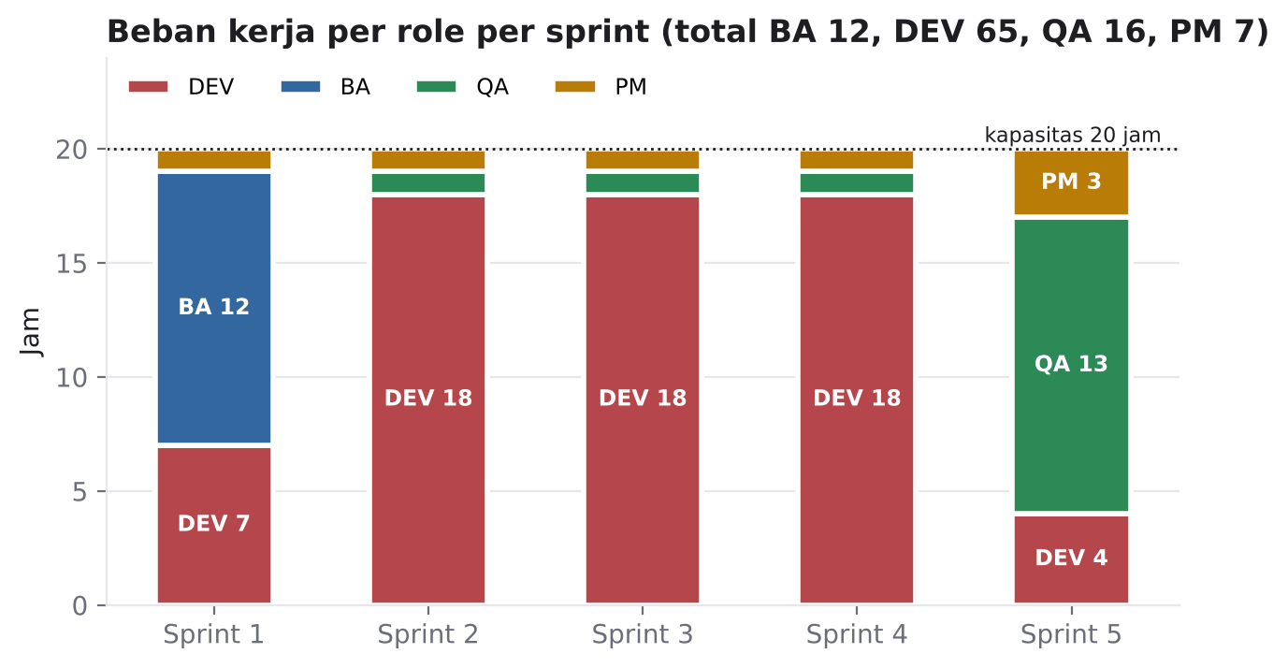
Gambar 4. Beban kerja per peran per sprint

5 2 Gantt chart
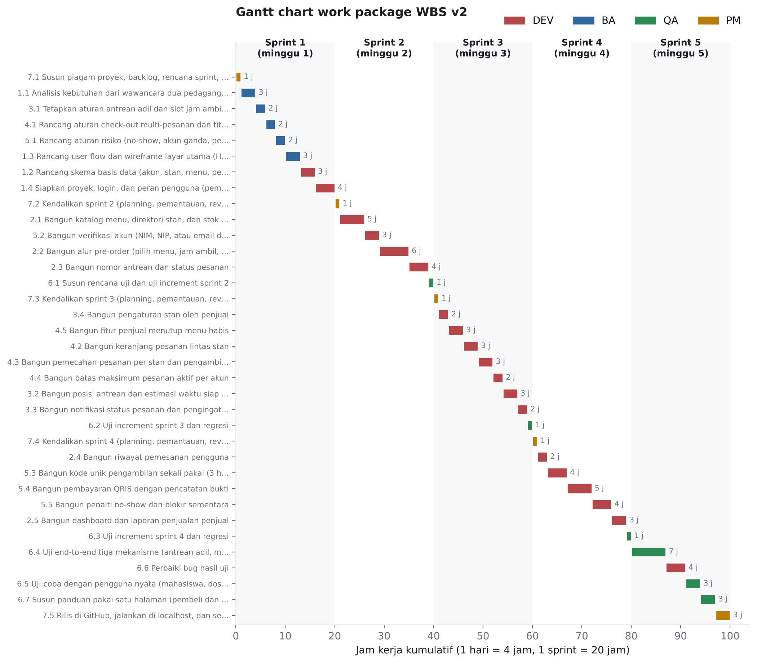
Gambar 5. Gantt chart work package WBS v2
Urutan di dalam sprint mengikuti ketergantungan pada kolom prasyarat WBS. Contohnya, pada Sprint 1 piagam proyek (7.1) dikerjakan lebih dulu, lalu analisis kebutuhan (1.1), aturan bisnis (3.1, 4.1, 5.1), wireframe (1.3), skema basis data (1.2), dan terakhir fondasi login (1.4).

5 3 Sprint goal
Tabel 9. Sprint goal dan fokus tiap sprint
Sprint | Fokus | Sprint goal
1 | Rancangan dan aturan | Kebutuhan, aturan bisnis, rancangan data, dan fondasi login disepakati, sehingga Sprint 2 bisa membangun fitur tanpa menebak
2 | Pre-order dasar dan verifikasi akun | Pembeli terverifikasi bisa memesan secepatnya atau dengan slot dari katalog nyata, dan penjual bisa menggerakkan status pesanan
3 | Antrean adil, notifikasi, dan multi-pesanan | Antrean terlihat real-time tanpa jalur khusus, notifikasi berjalan, dan satu akun bisa memesan lintas stan
4 | Anti-fraud, riwayat, dan dashboard | Transaksi terlindung dari penyalahgunaan dan penjual bisa membaca penjualannya
5 | Pengujian dan serah terima | Aplikasi teruji, terdokumentasi, dan diserahkan sebagai repositori GitHub yang berjalan di localhost

5 4 Matriks RACI
Tabel 10. Matriks RACI (R = pelaksana, A = penanggung jawab akhir, C = dimintai masukan, I = diberi informasi)
Aktivitas | PM | BA | DEV | QA | Pedagang
Piagam proyek dan WBS | A, R | C | C | C | I
Elisitasi dan kebutuhan | I | A, R | C | C | C
Aturan bisnis | I | A, R | C | C | C
Wireframe dan user flow | I | A, R | C | C | C
Arsitektur dan basis data | I | C | A, R | I | -
Pembangunan fitur | I | C | A, R | C | -
Rencana uji dan eksekusi | I | C | C | A, R | -
Perbaikan cacat | I | - | A, R | C | -
UAT | I | C | C | A, R | R
Panduan pakai | I | C | C | A, R | C
Kendali sprint dan laporan status | A, R | I | I | I | I
Rilis dan serah terima | A, R | C | R | C | C

6 Manajemen Risiko Proyek
Risiko proyek berbeda dari risiko bisnis aplikasi yang dicatat BA. Risiko proyek adalah hal yang dapat menggagalkan jadwal, lingkup, atau mutu pekerjaan tim.
Tabel 11. Register risiko proyek
ID | Risiko | Peluang | Dampak | Respons | Pemilik | Status akhir
RP-01 | Lingkup bertambah di tengah sprint | Sedang | Tinggi | Semua perubahan lewat formulir CR dan diuji terhadap kapasitas 20 jam | PM | Terkendali (CR-01 sampai CR-03)
RP-02 | Narasumber sulit ditemui untuk persetujuan dan UAT | Tinggi | Sedang | Lembar persetujuan dan perangkat UAT disiapkan lebih awal agar sesi singkat | PM, BA | Terbuka, dipantau
RP-03 | Kapasitas 20 jam per sprint terlampaui | Sedang | Sedang | Estimasi per aktivitas level 3 dan prioritas MoSCoW | PM | Terkendali
RP-04 | Instalasi di laptop pengguna gagal karena versi Node berbeda | Sedang | Sedang | SQLite WebAssembly tanpa kompilasi native, CI di tiga versi Node, README langkah demi langkah | DEV | Terkendali
RP-05 | Anggota tim berhalangan | Sedang | Sedang | Dokumen per peran dan RACI memudahkan pengalihan tugas | PM | Terkendali
RP-06 | Integrasi QRIS asli tidak tersedia | Tinggi | Rendah | QRIS statis dengan verifikasi bukti oleh penjual | BA, DEV | Diterima
RP-07 | Data demo tercampur dengan data uji | Rendah | Rendah | Uji API memakai basis data in-memory, npm run seed untuk reset demo | QA | Terkendali
RP-08 | Cacat kritis ditemukan di akhir Sprint 5 | Rendah | Tinggi | Uji increment di Sprint 2 sampai 4 dan CI di setiap commit | QA | Tidak terjadi

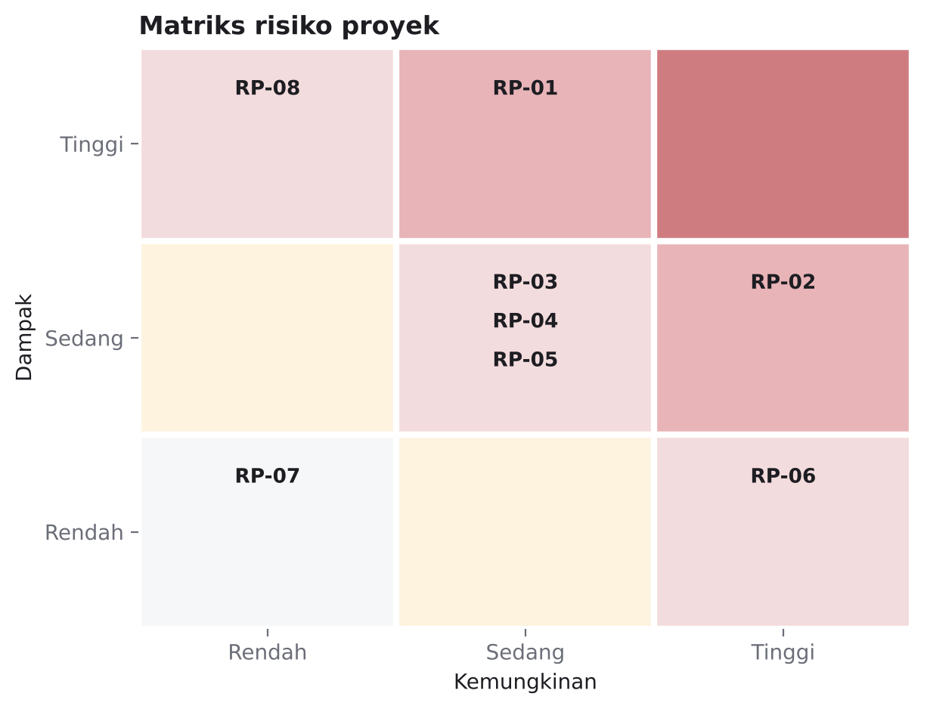
Gambar 6. Matriks risiko proyek

7 Pelaksanaan dan Kendali Sprint
Bab ini merangkum setiap sprint secara berurutan: work package PM, hasil increment yang diperiksa pada sprint review, serta pelajaran untuk sprint berikutnya. Status kriteria selesai seluruh work package tercantum di Lampiran C.
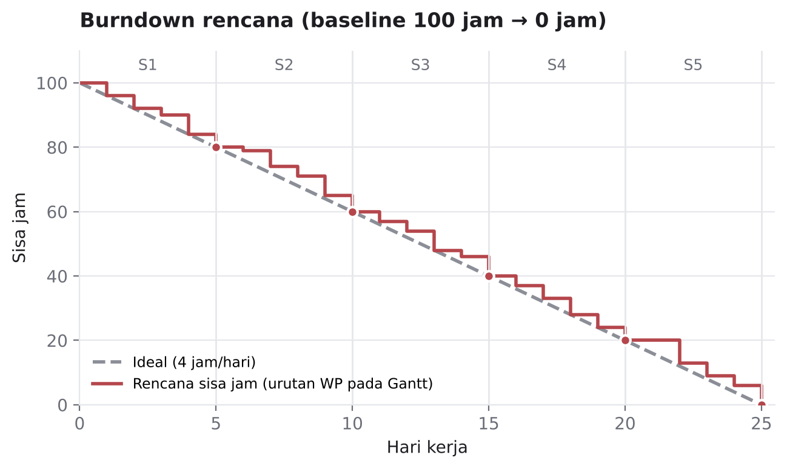
Gambar 7. Burndown rencana proyek
Grafik burndown di atas adalah baseline rencana berdasarkan urutan Gantt. Tim mencatat realisasi jam harian pada kolom yang sama di lembar kerja sprint agar penyimpangan terlihat sejak dini.

7 1 Sprint 1 rancangan dan aturan
Kode | Work package dan aktivitas | Jam
7.1 | Susun piagam proyek, backlog, rencana sprint, dan RACI | 1
7.1.1 | Susun piagam dan lingkup proyek | 0.5
7.1.2 | Susun rencana sprint, RACI, dan register risiko | 0.5

Increment yang diperiksa: dokumen kebutuhan (20 FR, 8 NFR), 14 aturan bisnis, register risiko bisnis, wireframe, ERD dan skema basis data, serta repositori dengan login dua peran.
Keputusan penting: jalur khusus dosen dihapus (CR-01) setelah wawancara menunjukkan tidak ada perlakuan khusus di lapangan dan mahasiswa menolaknya.
Pelajaran: aturan yang menyangkut uang dan waktu (batas bayar, toleransi, penalti) perlu dirumuskan dengan angka sejak Sprint 1, sehingga DEV dan QA memakai acuan yang sama.
Kode | Kriteria selesai | Bukti | Status
7.1 | Piagam, backlog, dan rencana 5 sprint disetujui tim dan kapasitas tiap sprint tidak melebihi 20 jam | Piagam proyek, backlog, RACI, dan register risiko (Bab 2 sampai 5 dokumen PM) | Terpenuhi

7 2 Sprint 2 pre order dasar dan verifikasi akun
Kode | Work package dan aktivitas | Jam
7.2 | Kendalikan sprint 2 (planning, pemantauan, review, laporan) | 1
7.2.1 | Pimpin sprint planning | 0.25
7.2.2 | Pantau progres dan perbarui burndown | 0.25
7.2.3 | Pimpin review, retrospektif, dan terbitkan laporan status | 0.5

Increment yang diperiksa: katalog dan stok harian, alur pre-order secepatnya dan slot, nomor antrean dan status, serta verifikasi email dan OTP. Paket uji sprint 2 lulus.
Pelajaran: slot jam ambil bergantung pada jam operasional, sehingga data demo dan uji harus memperhitungkan waktu saat aplikasi dijalankan. Pelajaran ini kembali muncul sebagai DEF-02 di Sprint 5.
Kode | Kriteria selesai | Bukti | Status
7.2 | Sprint goal tercapai, burndown diperbarui, dan laporan status terbit | Sprint goal, hasil review, dan laporan status sprint 2 (Bab 7 dokumen PM) | Terpenuhi

7 3 Sprint 3 antrean adil notifikasi dan multi pesanan
Kode | Work package dan aktivitas | Jam
7.3 | Kendalikan sprint 3 (planning, pemantauan, review, laporan) | 1
7.3.1 | Pimpin sprint planning | 0.25
7.3.2 | Pantau progres dan perbarui burndown | 0.25
7.3.3 | Pimpin review, retrospektif, dan terbitkan laporan status | 0.5

Increment yang diperiksa: posisi antrean dan estimasi real-time, notifikasi dan pengingat, pengaturan stan, keranjang lintas stan, pemecahan pesanan per stan, batas pesanan aktif, dan penutupan menu habis. Paket uji sprint 3 dan regresi sprint 2 lulus.
Tinjauan tengah proyek: pada akhir Sprint 3, 60 dari 100 jam baseline telah dijadwalkan dan seluruh work package Sprint 1 sampai 3 memenuhi kriteria selesainya. Register risiko diperbarui: RP-02 (narasumber) dinaikkan perhatiannya untuk persiapan UAT.
Kode | Kriteria selesai | Bukti | Status
7.3 | Sprint goal tercapai, burndown diperbarui, dan laporan status terbit | Sprint goal, hasil review, dan laporan status sprint 3 (Bab 7 dokumen PM) | Terpenuhi

7 4 Sprint 4 anti fraud riwayat dan dashboard
Kode | Work package dan aktivitas | Jam
7.4 | Kendalikan sprint 4 (planning, pemantauan, review, laporan) | 1
7.4.1 | Pimpin sprint planning | 0.25
7.4.2 | Pantau progres dan perbarui burndown | 0.25
7.4.3 | Pimpin review, retrospektif, dan terbitkan laporan status | 0.5

Increment yang diperiksa: kode unik 3 huruf 3 angka sekali pakai, pembayaran QRIS berbukti dengan batas 15 menit, penalti dan blokir sementara, riwayat dan pesan ulang, serta dashboard dan laporan CSV. Paket uji sprint 4 dan regresi lulus.
Kode | Kriteria selesai | Bukti | Status
7.4 | Sprint goal tercapai, burndown diperbarui, dan laporan status terbit | Sprint goal, hasil review, dan laporan status sprint 4 (Bab 7 dokumen PM) | Terpenuhi

7 5 Sprint 5 pengujian rilis dan serah terima
Kode | Work package dan aktivitas | Jam
7.5 | Rilis di GitHub, jalankan di localhost, dan serah terima | 3
7.5.1 | Rilis v1.0.0 di GitHub (tag dan CHANGELOG) | 1
7.5.2 | Uji instalasi bersih di localhost mengikuti README | 1
7.5.3 | Serah terima akun penjual dan tanda tangan berita acara | 1

Increment yang diperiksa: 42 dari 42 uji unit dan API lulus pada 12 November 2026; 12 dari 12 E2E merupakan hasil historis 9 November 2026 dan perlu dijalankan ulang, enam cacat ditutup, perangkat UAT siap, panduan pakai terbit, dokumen empat peran lengkap, dan repositori siap push.
Pelajaran proyek: pengujian aturan berbasis waktu di jam yang berbeda menemukan cacat yang tidak terlihat pada jam kerja (DEF-02). Ke depan, uji otomatis untuk fitur berbasis waktu sebaiknya selalu menggeser jam sistem.
Kode | Kriteria selesai | Bukti | Status
7.5 | Repositori GitHub lengkap, aplikasi berjalan di localhost dengan npm install dan npm start, lalu penjual bisa masuk sendiri | Tag v1.0.0, CHANGELOG.md, README.md, uji instalasi bersih, dan berita acara (Lampiran PM) | Terpenuhi, menunggu tanda tangan serah terima

8 Komunikasi dan Kolaborasi
Tabel 12. Rencana komunikasi
Kegiatan | Waktu | Peserta | Keluaran
Sprint planning | Awal sprint, 30 menit | Tim | Sprint goal dan sprint backlog
Cek harian | Setiap hari kerja, 15 menit atau lewat pesan | Tim | Hambatan tercatat di GitHub Issues
Sprint review | Akhir sprint, 30 menit | Tim dan perwakilan pedagang | Increment diperiksa terhadap kriteria selesai
Retrospektif | Setelah review, 15 menit | Tim | Satu sampai dua aksi perbaikan
Laporan status | Akhir sprint | PM ke klien | Jam terpakai, WP selesai, risiko
Validasi aturan | Sprint 1 dan sebelum UAT | BA, PM, pedagang | Lembar persetujuan

Alat kolaborasi: GitHub (repositori, Issues dengan templat laporan cacat dan usulan fitur, pull request dengan daftar periksa WBS, GitHub Actions) dan grup pesan tim untuk koordinasi cepat.

9 Kendali Mutu Proyek
Definition of Done tingkat proyek berlaku untuk setiap increment:
1. Kriteria selesai work package di WBS v2 terpenuhi dan buktinya dapat ditunjukkan.
2. Kode di-merge ke main lewat pull request dengan CI hijau.
3. Uji otomatis yang relevan ditulis dan lulus.
4. Dokumen peran terkait diperbarui.
5. Teks antarmuka dan dokumen memakai bahasa Indonesia yang baku dan konsisten.

10 Rilis dan Serah Terima WP 7 5

10 1 Daftar periksa rilis
Tabel 13. Daftar periksa rilis v1.0.0
No | Butir | Status
1 | Seluruh uji otomatis dan E2E lulus | Selesai
2 | Tidak ada cacat Kritis atau Tinggi terbuka | Selesai
3 | README berisi prasyarat, instalasi, akun demo, konfigurasi, dan langkah push | Selesai
4 | CHANGELOG.md dan tag v1.0.0 | Selesai
5 | .gitignore mencegah node_modules, basis data lokal, unggahan, dan .env ikut terunggah | Selesai
6 | Uji instalasi bersih dari arsip: npm install lalu npm start | Selesai
7 | Dokumen BA, DEV, QA, dan PM dalam .docx dan .md di folder docs/ | Selesai
8 | WBS v2 dalam .xlsx di folder docs/ | Selesai
9 | Push ke repositori GitHub tim dan CI hijau | Dilakukan tim dengan perintah di README
10 | Demo dan serah terima akun penjual kepada pedagang | Dijadwalkan, berita acara di Lampiran F

10 2 Catatan rilis v1 0 0
- Pre-order dengan pilihan secepatnya atau slot 15 menit dan kapasitas per slot.
- Antrean adil tanpa jalur khusus, nomor dan posisi antrean, serta estimasi siap real-time.
- Keranjang lintas stan dengan titipan, dipecah menjadi satu pesanan per stan.
- Kode pesanan acak 3 huruf 3 angka beserta QR, sekali pakai.
- Pembayaran QRIS berbukti dengan verifikasi penjual dan batas 15 menit.
- Penalti bertahap dan blokir sementara 24 jam.
- Dashboard penjual, laporan, ekspor CSV, dan pengaturan stan.
- Mode demo agar fitur pre-order bisa dicoba di localhost kapan saja.

11 Evaluasi Proyek
Proyek memenuhi batasan waktu dan lingkup: lima sprint terisi tepat 20 jam, 35 work package memiliki bukti pemenuhan kriteria selesai, dan perubahan lingkup terbesar ditangani tanpa menggeser jadwal. Dua kriteria masih membutuhkan kehadiran pengguna nyata, yaitu tanda tangan persetujuan aturan dan sesi UAT dengan minimal lima pengguna. Keduanya sudah disiapkan perangkatnya dan menjadi tindak lanjut pertama setelah serah terima.
Rekomendasi untuk fase berikutnya adalah menjalankan UAT, memasang aplikasi di server kampus dengan HTTPS, lalu mengevaluasi integrasi QRIS dinamis berdasarkan volume pesanan online selama satu bulan pertama.

Daftar Pustaka
1. Project Management Institute. (2025). *A Guide to the Project Management Body of Knowledge (PMBOK Guide) Eighth Edition and The Standard for Project Management*. PMI. https://www.pmi.org/pmbok-guide-standards/foundational/PMBOK
2. Project Management Institute. (2019). *Practice Standard for Work Breakdown Structures* (Edisi ke-3). PMI.
3. Schwaber, K., dan Sutherland, J. (2020). *The Scrum Guide*. https://scrumguides.org/scrum-guide.html
4. Agile Business Consortium. (2014). *The DSDM Agile Project Framework*, Bab 10: MoSCoW Prioritisation.
5. Conventional Commits. (2019). *Conventional Commits 1.0.0*. https://www.conventionalcommits.org/en/v1.0.0/
6. Preston-Werner, T. (t.t.). *Semantic Versioning 2.0.0*. https://semver.org/

Lampiran A WBS v2 Level 3 Aktivitas
Tabel 14. Aktivitas WBS v2
Kode | Aktivitas (level 3) | PJ | Jam | Sprint
1.1.1 | Rekap jawaban wawancara per narasumber | BA | 1 | 1
1.1.2 | Identifikasi masalah, kebutuhan fungsional, dan kebutuhan nonfungsional | BA | 1.5 | 1
1.1.3 | Validasi daftar kebutuhan bersama perwakilan pedagang | BA | 0.5 | 1
1.2.1 | Susun ERD konseptual dan logis | DEV | 1.5 | 1
1.2.2 | Tulis schema.sql dan data contoh | DEV | 1 | 1
1.2.3 | Tinjau skema terhadap alur deliverable 2 sampai 5 | DEV | 0.5 | 1
1.3.1 | Susun user flow pembeli dan penjual | BA | 1 | 1
1.3.2 | Buat wireframe low-fidelity 10 layar inti | BA | 1.5 | 1
1.3.3 | Walkthrough wireframe bersama tim | BA | 0.5 | 1
1.4.1 | Inisialisasi repositori, struktur folder, .gitignore, dan README | DEV | 1 | 1
1.4.2 | Bangun registrasi dan login dengan sesi cookie serta hash password | DEV | 2 | 1
1.4.3 | Bangun middleware otorisasi peran pembeli dan penjual | DEV | 1 | 1
2.1.1 | Bangun API dan layar CRUD menu | DEV | 2.5 | 2
2.1.2 | Bangun stok harian dengan reset otomatis setiap hari | DEV | 1.5 | 2
2.1.3 | Bangun direktori stan, kategori, dan pencarian untuk pembeli | DEV | 1 | 2
2.2.1 | Bangun detail menu, jumlah porsi, dan catatan | DEV | 1.5 | 2
2.2.2 | Bangun pilihan jam ambil: secepatnya atau slot 15 menit | DEV | 2 | 2
2.2.3 | Bangun konfirmasi pesanan dengan pengurangan stok atomik | DEV | 2.5 | 2
2.3.1 | Bangun nomor antrean harian per stan | DEV | 1 | 2
2.3.2 | Bangun mesin status pesanan dan papan pesanan penjual | DEV | 2 | 2
2.3.3 | Bangun timeline status di halaman pesanan pembeli | DEV | 1 | 2
2.4.1 | Bangun daftar pesanan aktif dan riwayat dengan filter status | DEV | 1 | 4
2.4.2 | Bangun detail riwayat dan fitur pesan ulang | DEV | 1 | 4
2.5.1 | Bangun API ringkasan dan grafik penjualan | DEV | 1.5 | 4
2.5.2 | Bangun layar dashboard, laporan, dan ekspor CSV | DEV | 1.5 | 4
3.1.1 | Analisis temuan wawancara tentang perlakuan khusus | BA | 0.5 | 1
3.1.2 | Rumuskan urutan target siap, nomor antrean, slot dan estimasi waktu | BA | 1 | 1
3.1.3 | Minta persetujuan aturan kepada pedagang | BA | 0.5 | 1
3.2.1 | Hitung posisi antrean dan estimasi waktu siap | DEV | 1.5 | 3
3.2.2 | Kirim pembaruan real-time melalui Server-Sent Events | DEV | 1.5 | 3
3.3.1 | Bangun pusat notifikasi di aplikasi | DEV | 1 | 3
3.3.2 | Bangun notifikasi browser dan pengingat 10 menit setelah siap | DEV | 1 | 3
3.4.1 | Bangun buka atau tutup stan, jeda pesanan online, dan jam operasional | DEV | 1 | 3
3.4.2 | Bangun kapasitas slot dan opsi wajib bayar di muka | DEV | 1 | 3
4.1.1 | Rumuskan aturan keranjang lintas stan dan pemecahan pesanan | BA | 1 | 1
4.1.2 | Tetapkan batas pesanan aktif dan aturan titipan | BA | 1 | 1
4.2.1 | Bangun keranjang: tambah, ubah jumlah, hapus, catatan, nama penerima | DEV | 2 | 3
4.2.2 | Kelompokkan isi keranjang per stan | DEV | 1 | 3
4.3.1 | Bangun checkout satu kali menjadi satu pesanan per stan | DEV | 1.5 | 3
4.3.2 | Satukan seluruh porsi dalam satu kode dan tampilkan label titipan | DEV | 1.5 | 3
4.4.1 | Terapkan aturan batas di server | DEV | 1 | 3
4.4.2 | Tampilkan pesan galat dan indikator di antarmuka | DEV | 1 | 3
4.5.1 | Bangun sakelar tersedia atau habis per menu | DEV | 1 | 3
4.5.2 | Tandai habis otomatis saat stok 0 dan tolak pesanan menu habis | DEV | 1.5 | 3
4.5.3 | Bangun penolakan pesanan oleh penjual dengan alasan | DEV | 0.5 | 3
5.1.1 | Identifikasi risiko dan dampaknya | BA | 1 | 1
5.1.2 | Tetapkan aturan penanganan dan ambang penalti | BA | 1 | 1
5.2.1 | Validasi email dan keunikan akun | DEV | 1 | 2
5.2.2 | Bangun OTP verifikasi (mode lokal ditampilkan di layar dan log) | DEV | 1.5 | 2
5.2.3 | Tolak pesanan dari akun yang belum terverifikasi | DEV | 0.5 | 2
5.3.1 | Bangun generator kode acak kriptografis dengan cek keunikan | DEV | 1 | 4
5.3.2 | Tampilkan QR kode di halaman pesanan pembeli | DEV | 1 | 4
5.3.3 | Bangun verifikasi kode oleh penjual dan penandaan sekali pakai | DEV | 2 | 4
5.4.1 | Tampilkan QRIS stan dan unggah bukti atau nomor referensi | DEV | 2 | 4
5.4.2 | Bangun verifikasi pembayaran oleh penjual | DEV | 1.5 | 4
5.4.3 | Terapkan batas waktu bayar 15 menit dan pembatalan otomatis | DEV | 1.5 | 4
5.5.1 | Catat pelanggaran dari pesanan tidak dibayar dan tidak diambil | DEV | 1.5 | 4
5.5.2 | Kirim notifikasi peringatan dan blokir otomatis 24 jam | DEV | 2 | 4
5.5.3 | Tampilkan status pelanggaran di profil | DEV | 0.5 | 4
6.1.1 | Susun rencana uji (lingkup, strategi, kriteria masuk dan keluar) | QA | 0.5 | 2
6.1.2 | Eksekusi uji fungsional katalog, pre-order, status, dan verifikasi | QA | 0.5 | 2
6.2.1 | Eksekusi uji antrean adil, notifikasi, dan keranjang | QA | 0.5 | 3
6.2.2 | Eksekusi uji regresi sprint 2 | QA | 0.5 | 3
6.3.1 | Eksekusi uji kode unik, QRIS, dan penalti | QA | 0.5 | 4
6.3.2 | Eksekusi uji riwayat, dashboard, dan regresi | QA | 0.5 | 4
6.4.1 | Jalankan uji otomatis API (unit dan integrasi) | QA | 2.5 | 5
6.4.2 | Jalankan uji E2E antarmuka di ukuran HP dan desktop | QA | 2.5 | 5
6.4.3 | Susun laporan hasil uji dan matriks ketertelusuran | QA | 2 | 5
6.5.1 | Siapkan skenario dan formulir UAT | QA | 1 | 5
6.5.2 | Fasilitasi sesi UAT | QA | 1.5 | 5
6.5.3 | Rekap temuan UAT | QA | 0.5 | 5
6.6.1 | Perbaiki bug prioritas tinggi dan sedang | DEV | 3 | 5
6.6.2 | Jalankan ulang uji regresi | DEV | 1 | 5
6.7.1 | Tulis panduan pembeli dan penjual | QA | 2 | 5
6.7.2 | Uji keterbacaan panduan kepada satu penjual | QA | 1 | 5
7.1.1 | Susun piagam dan lingkup proyek | PM | 0.5 | 1
7.1.2 | Susun rencana sprint, RACI, dan register risiko | PM | 0.5 | 1
7.2.1 | Pimpin sprint planning | PM | 0.25 | 2
7.2.2 | Pantau progres dan perbarui burndown | PM | 0.25 | 2
7.2.3 | Pimpin review, retrospektif, dan terbitkan laporan status | PM | 0.5 | 2
7.3.1 | Pimpin sprint planning | PM | 0.25 | 3
7.3.2 | Pantau progres dan perbarui burndown | PM | 0.25 | 3
7.3.3 | Pimpin review, retrospektif, dan terbitkan laporan status | PM | 0.5 | 3
7.4.1 | Pimpin sprint planning | PM | 0.25 | 4
7.4.2 | Pantau progres dan perbarui burndown | PM | 0.25 | 4
7.4.3 | Pimpin review, retrospektif, dan terbitkan laporan status | PM | 0.5 | 4
7.5.1 | Rilis v1.0.0 di GitHub (tag dan CHANGELOG) | PM | 1 | 5
7.5.2 | Uji instalasi bersih di localhost mengikuti README | PM | 1 | 5
7.5.3 | Serah terima akun penjual dan tanda tangan berita acara | PM | 1 | 5

Lampiran B Kamus WBS
Tabel 15. Kamus WBS v2
Kode | Work package | Keluaran | Prasyarat | Sumber | Prioritas
1.1 | Analisis kebutuhan dari wawancara dua pedagang dan dua mahasiswa | Dokumen daftar kebutuhan (FR/NFR) dan matriks sumber | - | P1, P2, M1, M2 | Must
1.2 | Rancang skema basis data (akun, stan, menu, pesanan, antrean, notifikasi, pelanggaran) | ERD dan schema.sql | 1.1 | WBS v1 | Must
1.3 | Rancang user flow dan wireframe layar utama (HP dan desktop) | User flow dan wireframe 10 layar inti | 1.1 | M1, M2 | Must
1.4 | Siapkan proyek, login, dan peran pengguna (pembeli dan penjual) | Repositori awal, fitur daftar dan masuk, middleware peran | 1.2 | WBS v1, M1, M2 | Must
2.1 | Bangun katalog menu, direktori stan, dan stok harian penjual | API dan layar kelola menu, direktori stan | 1.4 | P1, P2, M1, M2 | Must
2.2 | Bangun alur pre-order (pilih menu, jam ambil, konfirmasi) | Halaman detail menu, checkout, dan API pesanan | 2.1 | M1, M2 | Must
2.3 | Bangun nomor antrean dan status pesanan | Mesin status pesanan, papan pesanan penjual, timeline pembeli | 2.2 | P1, P2, M2 | Must
2.4 | Bangun riwayat pemesanan pengguna | Halaman pesanan aktif, riwayat, dan pesan ulang | 2.3 | WBS v1 | Should
2.5 | Bangun dashboard dan laporan penjualan penjual | Dashboard (pendapatan, porsi terjual, pesanan diproses, grafik) dan ekspor CSV | 2.3 | P1, P2, permintaan klien | Must
3.1 | Tetapkan aturan antrean adil dan slot jam ambil (pengganti jalur khusus) | Aturan bisnis BR-01 sampai BR-04 | 1.1 | P1, P2, M1, M2 | Must
3.2 | Bangun posisi antrean dan estimasi waktu siap secara real-time | Indikator posisi antrean dan estimasi siap | 2.3, 3.1 | M2 | Must
3.3 | Bangun notifikasi status pesanan dan pengingat pengambilan | Pusat notifikasi, notifikasi browser, pengingat | 3.2 | M1, M2 | Must
3.4 | Bangun pengaturan stan oleh penjual | Layar pengaturan stan | 2.1 | P1, P2 | Should
4.1 | Rancang aturan check-out multi-pesanan dan titipan | Aturan bisnis BR-05 dan BR-06 beserta skenario titipan | 1.1 | P1, P2, M1, M2 | Must
4.2 | Bangun keranjang pesanan lintas stan | Halaman keranjang | 2.2 | M1, M2 | Must
4.3 | Bangun pemecahan pesanan per stan dan pengambilan sekaligus | Checkout grup dan label titipan | 4.2 | P1, P2, M2 | Must
4.4 | Bangun batas maksimum pesanan aktif per akun | Validasi batas pesanan aktif | 4.3 | WBS v1 | Should
4.5 | Bangun fitur penjual menutup menu habis | Sakelar tersedia atau habis dan penolakan pesanan | 2.1 | WBS v1, P2 | Must
5.1 | Rancang aturan risiko (no-show, akun ganda, pesanan palsu) | Register risiko bisnis dan aturan BR-07 sampai BR-14 | 1.1 | P1, P2, M1, M2 | Must
5.2 | Bangun verifikasi akun dengan email dan OTP | Validasi identitas dan OTP | 1.4 | WBS v1, M1, M2 | Must
5.3 | Bangun kode unik pengambilan sekali pakai (3 huruf 3 angka) | Generator kode, QR, dan verifikasi kode | 2.3 | WBS v1, permintaan klien | Must
5.4 | Bangun pembayaran QRIS dengan pencatatan bukti | Layar bayar QRIS, unggah bukti, verifikasi penjual | 5.3 | P1, P2, M1, M2 | Must
5.5 | Bangun penalti no-show dan blokir sementara | Pencatatan pelanggaran, peringatan, blokir otomatis | 5.4 | M1, M2, P1 | Must
6.1 | Susun rencana uji dan uji increment sprint 2 | Rencana uji dan laporan uji sprint 2 | 2.1 sampai 2.3, 5.2 | WBS v1 | Must
6.2 | Uji increment sprint 3 dan regresi | Laporan uji sprint 3 | 3.2 sampai 4.5 | WBS v1 | Must
6.3 | Uji increment sprint 4 dan regresi | Laporan uji sprint 4 | 2.4, 2.5, 5.3 sampai 5.5 | WBS v1 | Must
6.4 | Uji end-to-end tiga mekanisme (antrean adil, multi-pesanan, anti-fraud) | Laporan hasil uji dan matriks ketertelusuran | 6.3 | WBS v1 | Must
6.5 | Uji coba dengan pengguna nyata (mahasiswa, dosen, penjual) | Skenario UAT, formulir, dan rekap hasil | 6.4 | WBS v1 | Must
6.6 | Perbaiki bug hasil uji | Commit perbaikan dan catatan rilis | 6.4, 6.5 | WBS v1 | Must
6.7 | Susun panduan pakai satu halaman (pembeli dan penjual) | Panduan pakai satu halaman | 6.6 | WBS v1 | Should
7.1 | Susun piagam proyek, backlog, rencana sprint, dan RACI | Piagam proyek, product backlog, RACI, register risiko proyek | - | WBS v1 | Must
7.2 | Kendalikan sprint 2 (planning, pemantauan, review, laporan) | Catatan sprint planning, burndown, laporan status | 7.1 | - | Must
7.3 | Kendalikan sprint 3 (planning, pemantauan, review, laporan) | Catatan sprint planning, burndown, laporan status | 7.2 | - | Must
7.4 | Kendalikan sprint 4 (planning, pemantauan, review, laporan) | Catatan sprint planning, burndown, laporan status | 7.3 | - | Must
7.5 | Rilis di GitHub, jalankan di localhost, dan serah terima | Rilis v1.0.0, berita acara serah terima | 6.6, 6.7 | WBS v1, permintaan klien | Must

Lampiran C Pemenuhan Kriteria Selesai Seluruh Work Package
Tabel 16. Pemenuhan kriteria selesai 35 work package
Kode | Kriteria selesai | Bukti | Status
1.1 | 20 kebutuhan fungsional dan 8 kebutuhan nonfungsional tercatat lengkap dengan sumbernya, lalu disetujui perwakilan pedagang | Bab 3 dan Lampiran A dokumen BA (rekap wawancara), 20 FR dan 8 NFR di Bab 5 | Terpenuhi, menunggu tanda tangan persetujuan (Lampiran D BA)
1.2 | Skema menampung semua alur di deliverable 2 sampai 5 dan schema.sql berjalan tanpa galat | docs/img/erd.png dan src/db/schema.sql. Skema dibuat ulang tanpa galat di setiap eksekusi npm test | Terpenuhi
1.3 | Alur daftar, pesan, bayar, sampai ambil terlihat utuh di wireframe untuk peran pembeli dan penjual | docs/img/userflow-pembeli.png, userflow-penjual.png, dan wireframe.png | Terpenuhi
1.4 | Pembeli dan penjual masuk dengan hak akses berbeda dan halaman penjual menolak akun pembeli (HTTP 403) | src/routes/auth.js dan src/middleware/auth.js. TC-05 dan TC-06 lulus (HTTP 403 untuk peran salah) | Terpenuhi
2.1 | Penjual bisa menambah serta mengubah menu dan mengatur stok harian, lalu pembeli melihat stok terkini | Rute menu penjual dan src/services/stock.js. TC-10, TC-17, dan E2E-08 lulus | Terpenuhi
2.2 | Satu pesanan tercatat dengan jam ambil yang dipilih dan stok berkurang sesuai jumlah porsi | checkout() di src/services/orders.js. TC-11, TC-12, dan E2E-03 lulus | Terpenuhi
2.3 | Status dimulai menunggu pembayaran; verifikasi memasukkan ke antrean, lalu diproses, siap dan selesai. Transisi tidak sah ditolak | Mesin status (expectStatus) dan papan pesanan. TC-14, TC-29, dan E2E-05 lulus | Terpenuhi
2.4 | Pengguna bisa melihat riwayat pemesanannya lengkap dengan status dan bisa memesan ulang | GET /api/orders dan POST /api/orders/:id/reorder. TC-20 lulus | Terpenuhi
2.5 | Dashboard menampilkan pendapatan, porsi terjual, pesanan diproses, jam ramai, dan menu terlaris sesuai data pesanan | src/services/dashboard.js dan ekspor CSV. TC-30, TC-31, E2E-07, dan E2E-10 lulus | Terpenuhi
3.1 | Aturan tertulis, disetujui pedagang, dan tidak memuat jalur prioritas untuk jenis pengguna mana pun | BR-01 sampai BR-04 di Bab 6 dokumen BA | Terpenuhi, menunggu tanda tangan persetujuan
3.2 | Pembeli melihat jumlah pesanan di depannya dan estimasi siap yang diperbarui otomatis tanpa memuat ulang halaman | queueInfo() dan kanal SSE /api/events. TC-13 dan E2E-05 lulus | Terpenuhi
3.3 | Pembeli menerima notifikasi saat pesanan siap diambil dan menerima pengingat jika belum mengambil | src/services/notify.js dan sendReminders(). TC-28 dan E2E-05 lulus | Terpenuhi
3.4 | Penjual mengubah pengaturan stan tanpa mengubah kode dan efeknya langsung terlihat di sisi pembeli | PATCH /api/seller/stall. TC-18, TC-32, TC-33, dan E2E-09 lulus | Terpenuhi
4.1 | Satu akun bisa memesan beberapa porsi sekaligus dan aturan pemecahan pesanan per stan disetujui | BR-05 dan BR-06 beserta skenario titipan di dokumen BA | Terpenuhi, menunggu tanda tangan persetujuan
4.2 | Satu akun bisa memasukkan beberapa item dari stan yang berbeda ke keranjang sekaligus | Rute /api/cart dan halaman keranjang. E2E-03 lulus | Terpenuhi
4.3 | Beberapa porsi satu akun di satu stan diambil dengan satu kode dan checkout lintas stan menghasilkan satu kode per stan | Checkout satu pesanan per stan. TC-15 dan E2E-03 lulus | Terpenuhi
4.4 | Pesanan yang melebihi 3 pesanan aktif ditolak dengan pesan yang jelas | Kode galat ACTIVE_LIMIT. TC-16 lulus | Terpenuhi
4.5 | Penjual bisa menutup menu dan menu yang habis tidak bisa dipesan | POST /api/seller/menus/:id/availability. TC-17, TC-21, dan E2E-08 lulus | Terpenuhi
5.1 | Daftar risiko beserta aturan penanganannya disetujui pedagang | BR-07 sampai BR-14 dan register risiko R-01 sampai R-08 | Terpenuhi, menunggu tanda tangan persetujuan
5.2 | Akun belum terverifikasi tidak bisa memesan; satu email hanya untuk satu akun dan pendaftaran tidak meminta NIM atau NIP | Validasi email unik dan OTP. TC-01 sampai TC-04 lulus pada 12 November 2026; E2E-01 dan E2E-12 adalah bukti historis | Terpenuhi
5.3 | Kode hanya berlaku sekali, hanya tampil di akun pemilik, dan hanya bisa diverifikasi oleh stan terkait | src/services/orderCode.js. UT-01 sampai UT-04, TC-22, dan E2E-06 lulus | Terpenuhi
5.4 | Untuk QRIS dan kasir di semua stan, pesanan masuk antrean hanya setelah pembayaran diverifikasi penjual | Unggah bukti dan verifikasi penjual. TC-23 sampai TC-25 dan E2E-04 lulus | Terpenuhi
5.5 | Akun dengan 3 pelanggaran dalam 7 hari terblokir otomatis selama 24 jam setelah menerima 2 notifikasi peringatan | src/services/penalty.js. TC-26 dan TC-27 lulus | Terpenuhi
6.1 | Rencana uji disetujui PM, kasus uji sprint 2 dieksekusi, dan cacat tercatat | Rencana uji (Bab 2 dokumen QA) dan paket uji sprint 2 lulus | Terpenuhi
6.2 | Kasus uji antrean, notifikasi, dan multi-pesanan dieksekusi dan cacat tercatat | Paket uji sprint 3 dan regresi sprint 2 lulus | Terpenuhi
6.3 | Kasus uji kode unik, QRIS, penalti, riwayat, dan dashboard dieksekusi dan cacat tercatat | Paket uji sprint 4 dan regresi lulus | Terpenuhi
6.4 | Semua skenario uji kritis lolos dan tidak ada cacat kritis atau tinggi yang masih terbuka | 42 dari 42 uji unit dan API lulus pada 12 November 2026; 12 dari 12 E2E merupakan hasil historis 9 November 2026 dan perlu dijalankan ulang, RTM mencakup 20 dari 20 FR | Menunggu uji E2E ulang
6.5 | Minimal 5 pengguna menyelesaikan satu pesanan tanpa bantuan | Skenario UAT, lembar observasi, dan kuesioner SUS (Lampiran C dan D dokumen QA) | Perangkat siap, sesi dengan 5 pengguna nyata dijadwalkan tim
6.6 | Tidak ada bug berat yang tersisa dan uji regresi lolos | DEF-01 sampai DEF-06 ditutup dan uji regresi lulus | Terpenuhi
6.7 | Penjual bisa menjalankan aplikasi hanya dari panduan | docs/Panduan_Pakai_Pickabite.md dan .docx | Terpenuhi, uji keterbacaan dengan penjual dijadwalkan tim
7.1 | Piagam, backlog, dan rencana 5 sprint disetujui tim dan kapasitas tiap sprint tidak melebihi 20 jam | Piagam proyek, backlog, RACI, dan register risiko (Bab 2 sampai 5 dokumen PM) | Terpenuhi
7.2 | Sprint goal tercapai, burndown diperbarui, dan laporan status terbit | Sprint goal, hasil review, dan laporan status sprint 2 (Bab 7 dokumen PM) | Terpenuhi
7.3 | Sprint goal tercapai, burndown diperbarui, dan laporan status terbit | Sprint goal, hasil review, dan laporan status sprint 3 (Bab 7 dokumen PM) | Terpenuhi
7.4 | Sprint goal tercapai, burndown diperbarui, dan laporan status terbit | Sprint goal, hasil review, dan laporan status sprint 4 (Bab 7 dokumen PM) | Terpenuhi
7.5 | Repositori GitHub lengkap, aplikasi berjalan di localhost dengan npm install dan npm start, lalu penjual bisa masuk sendiri | Tag v1.0.0, CHANGELOG.md, README.md, uji instalasi bersih, dan berita acara (Lampiran PM) | Terpenuhi, menunggu tanda tangan serah terima

Lampiran D Formulir Permintaan Perubahan
Tabel 17. CR-01 Penghapusan jalur khusus dosen
Kolom | Isi
Nomor | CR-01
Pengaju | Klien dan Business Analyst
Tanggal | Sprint 1
Uraian perubahan | Menghapus deliverable 3 WBS v1 (jalur khusus dosen, kuota, dan pengaturan admin)
Alasan | Pedagang tidak pernah memberi perlakuan khusus, kedua mahasiswa menilai jalur khusus tidak adil, dan klien meminta fitur dihapus
Dampak lingkup | WP 3.1, 3.2, 3.3 v1 dihapus. Diganti WP 3.1 sampai 3.4 v2 (antrean adil, posisi antrean, notifikasi, pengaturan stan)
Dampak jadwal | Tidak ada. Sprint 1 dan Sprint 3 tetap 20 jam
Dampak jam | 11 jam dialihkan, total tetap 100 jam
Dampak risiko | Risiko ketidakpuasan dosen ditangani dengan slot jam ambil terjadwal
Keputusan | Disetujui
Tanda tangan PM dan klien

Tabel 18. CR-02 Penambahan dashboard penjual dan kode unik 3 huruf 3 angka
Kolom | Isi
Nomor | CR-02
Pengaju | Klien
Uraian perubahan | Menambah WP 2.5 dashboard dan laporan penjualan, serta mengubah WP 5.3 menjadi kode acak 3 huruf 3 angka beserta QR
Dampak jam | 3 jam untuk WP 2.5, ditambah 1 jam uji sprint 4 (6.3) dan 1 jam kendali sprint 4 (7.4), diambil dari WP DEV Sprint 4: 2.4, 5.3, dan 5.5 masing-masing 1 jam, serta 5.4 sebanyak 2 jam. Kriteria selesai WP tersebut tidak berubah
Keputusan | Disetujui

Tabel 19. CR-03 Target keluaran repositori GitHub dan localhost
Kolom | Isi
Nomor | CR-03
Pengaju | Klien
Uraian perubahan | WP 6.5 v1 (deploy publik dan serah akun admin) diganti WP 7.5 v2 (rilis di GitHub, uji di localhost, serah terima akun penjual)
Dampak jam | Tetap 3 jam di Sprint 5
Keputusan | Disetujui

Lampiran E Templat Notulen Sprint Review dan Retrospektif
Tabel 20. Templat notulen sprint
Bagian | Isi
Sprint dan tanggal
Peserta
Sprint goal
Work package selesai (kode)
Work package belum selesai dan alasannya
Jam rencana dan realisasi
Umpan balik pemangku kepentingan
Yang berjalan baik
Yang perlu diperbaiki
Aksi perbaikan dan penanggung jawab

Lampiran F Berita Acara Serah Terima
Pada hari ini, ........................ tanggal ........................, telah diserahterimakan aplikasi Pickabite versi 1.0 beserta kelengkapannya dari tim proyek kepada pihak penerima dengan rincian berikut:
1. Repositori kode sumber Pickabite (tag v1.0.0) yang dapat dijalankan di localhost.
2. Dokumen BA, DEV, QA, dan PM dalam format .docx dan .md.
3. WBS v2 dalam format .xlsx.
4. Panduan pakai satu halaman untuk pembeli dan penjual.
5. Akun penjual untuk Warung Bu Mimin dan CNC Dimsum Gyoza.
Tabel 21. Tanda tangan serah terima
Pihak | Nama | Jabatan atau peran | Tanda tangan
Yang menyerahkan |  | Project Manager
Yang menerima |  | Perwakilan pedagang atau pengelola kantin
Saksi |  | Quality Assurance

Pembaruan 12 November 2026
- Pendaftaran pembeli menggunakan nama, email, dan password tanpa jenis pembeli atau NIM. Identitas akun lama tetap didukung saat login.
- URL dasar membuka sambutan merah satu layar walaupun sesi login masih aktif. Label lokasi global dihapus.
- Checkout selalu menunggu verifikasi pembayaran sebelum mendapat nomor antrean, termasuk pembayaran kasir. Jam operasional penjual selalu berlaku dalam WIB.
- Penolakan pembayaran menyimpan alasan dan mengirim notifikasi. Bukti lama dibersihkan dan pembeli mendapat 10 menit untuk mengirim bukti baru.
- Pesanan yang pembayarannya sudah diverifikasi tidak dapat dibatalkan oleh penjual maupun pembeli.
- Listener halaman SPA diisolasi setiap navigasi. Aksi tambah, pesan ulang, dan dialog penolakan memiliki pengaman permintaan berulang. Toast identik dibatasi.
- Kategori beranda mengarahkan ke hasil filter. Pembaruan antrean menjangkau seluruh pemirsa katalog melalui SSE dan penyegaran berkala.
- SQLite menambah kolom alasan penolakan secara otomatis. Antrean lama yang belum lunas dipindahkan ke status menunggu pembayaran saat migrasi.
- Folder docs disimpan lokal dan dikecualikan dari Git. Bagian wawancara, sprint, tangkapan layar, dan log lama merupakan rekaman versi sebelumnya.
- Pengujian terbaru mencakup 42 kasus unit dan API yang lulus.

Matriks perubahan revisi 12 November 2026
Nomor berikut adalah pengelompokan audit dokumentasi berdasarkan kode dan changelog, bukan nomor permintaan awal yang diasumsikan.
ID | Perubahan | Perilaku terkini | WP | Bukti
REV-01 | Sambutan dan navigasi | URL dasar tetap menampilkan hero merah satu layar saat sesi aktif; label lokasi global dihapus. | 1.3, 1.4 | Tinjauan kode; uji visual ulang diperlukan; public/js/app.js; public/js/pages/public.js; public/css/style.css
REV-02 | Aksi SPA | Elemen view diganti saat navigasi; pengaman aksi dan toast mengurangi permintaan ganda. | 1.4, 2.4, 5.4 | Tinjauan kode; uji visual ulang diperlukan; public/js/app.js; public/js/pages/buyer.js; public/js/pages/seller.js; public/js/ui.js
REV-03 | Kategori dan antrean | Kategori membuka hasil filter; event queue menjangkau semua pelanggan SSE dan katalog disegarkan berkala. | 2.1, 3.2, 3.3 | Uji regresi siaran antrean lulus; public/js/pages/buyer.js; src/services/notify.js
REV-04 | Pembayaran sebelum antrean | QRIS dan kasir selalu mulai menunggu pembayaran; nomor antrean muncul setelah verifikasi penjual. | 2.2, 2.3, 5.4 | Uji regresi QRIS dan kasir lulus; src/services/orders.js
REV-05 | Larangan batal setelah lunas | Pembeli dan penjual tidak dapat membatalkan pesanan yang pembayarannya telah diverifikasi. Tidak ada refund otomatis. | 2.3, 4.5, 5.4 | Uji regresi pembatalan lunas lulus; src/services/orders.js
REV-06 | Jam operasional WIB | Jam buka dan tutup selalu ditegakkan termasuk localhost; pengabaian jam melalui mode demo dihapus. | 2.2, 3.4 | TC-33 lulus; src/services/orders.js; src/config.js; .env.example
REV-07 | Penolakan dan unggah ulang | Alasan penolakan disimpan dan dikirim melalui notifikasi; referensi serta tautan bukti lama dikosongkan; unggah ulang diberi 10 menit. | 5.4 | Uji regresi penolakan dan verifikasi sekali lulus; src/services/orders.js; src/db/schema.sql
REV-08 | Pendaftaran sederhana | Pembeli mendaftar dengan nama, email, password dan OTP; buyer_type dan identity_number akun baru bernilai null. Login identitas lama tetap didukung. | 1.4, 5.2 | TC-01 sampai TC-09 lulus; src/routes/auth.js; public/js/pages/public.js
REV-09 | Pesan ulang dan stok | Stok diperiksa terhadap total item sejenis dalam keranjang; item dengan menu, catatan dan penerima sama digabung. | 2.4, 4.2 | Uji regresi pesan ulang lulus; src/routes/buyer.js; public/js/pages/buyer.js
REV-10 | Migrasi basis data | Saat kolom payment_rejection_reason belum ada, kolom ditambah dan antrean atau proses lama yang belum lunas dikembalikan ke menunggu pembayaran. | 1.2, 2.3 | Tinjauan kode; migrasi data lama perlu uji khusus; src/db/index.js; src/db/schema.sql
REV-11 | Dokumentasi dan bukti | Dokumentasi lokal dikecualikan dari Git; 42 uji unit dan API lulus pada 12 November 2026. E2E lama dan UAT tidak dihitung sebagai verifikasi terbaru. | 6.4, 6.7, 7.5 | 42 lulus; 0 gagal; UAT belum dilaksanakan; README.md; CHANGELOG.md; .gitignore; tests

